|  |  |  |
| --- | --- | --- |
| ГЛАВА  НОВОБУРУНДУКОВСКОГО СЕЛЬСКОГО ПОСЕЛЕНИЯ ДРОЖЖАНОВСКОГО  МУНИЦИПАЛЬНОГО РАЙОНА  РЕСПУБЛИКИ ТАТАРСТАН  Улица Вокзальная, дом 31,  П.ж.-д.ст.Бурундуки, Дрожжановский район 422490 |  | ТАТАРСТАН РЕСПУБЛИКАСЫ ЧҮПРӘЛЕ  МУНИЦИПАЛЬ районы  ЯҢА БОРЫНДЫК АВЫЛ ҖИРЛЕГЕ  БАШКАРМА КОМИТЕТЫ  Вокзал урамы, 31 нче йорт,  Борындык тимер юл ст. поселогы , Чүпрәле районы  422490 |

**ПОСТАНОВЛЕНИЕ КАРАР**

01.06.2023 п.ж.-д. ст. Бурундуки № 4

О присвоении адреса объекту адресации, расположенному

на территории Новобурундуковского сельского поселения Дрожжановского муниципального района Республики Татарстан

В соответствии с Федеральным законом Российской Федерации от 28 декабря 2013 года №443-ФЗ «О федеральной информационной адресной системе и о внесении изменений в Федеральный закон «Об общих принципах организации местного самоуправления в Российской Федерации», Постановлением Правительства Российской Федерации от 19 ноября 2014 года №1221 «Об утверждении Правил присвоения, изменения и аннулирования адресов», Постановлением Правительства Российской Федерации от 22 мая 2015 года №492 «О составе сведений об адресах, размещаемых в государственном адресном реестре, порядке межведомственного информационного взаимодействия при ведении государственного адресного реестра, о внесении изменений и признании утратившими силу некоторых актов Правительства Российской Федерации, Приказом Министерства Финансов Российской Федерации от 05 ноября 2015 года №171н «Об утверждении Перечня элементов планировочной структуры, элементов улично-дорожной сети, элементов объектов адресации, типов зданий (сооружений), помещений, используемых в качестве реквизитов адреса, и Правил сокращенного наименования адресообразующих элементов», в целях актуализации Государственного адресного реестра Глава Исполнительного комитета Новобурундуковского сельского поселения Дрожжановского муниципального района Республики Татарстан п о с т а н о в л я е т:

1. Присвоить объекту адресации –зданию с кадастровым номером 16:17:190101:1436 следующий адрес: Российская Федерация, Республика Татарстан, Дрожжановский муниципальный район, Новобурундуковское сельское поселение, поселок железнодорожная станция Бурундуки, улица Вокзальная, зд. 32.
2. Контроль за исполнением настоящего постановления оставляю за собой.
3. Постановление вступает в силу со дня его подписания.

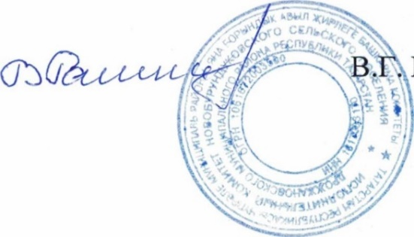

Глава Новобурундуковского сельского

поселения Ранцев